宜宾学院
软件设计模式与体系结构设计报告书

学 院: 人工智能与大数据学部 班 级: 2018级9班
学生姓名: 杨雪 学 号: 200109327
设计地点（单位） 5305
设计题目: 软件设计模式与体系结构实验2
完成日期： 2021年 4 月 5 日

软件设计模式与体系结构实验2

任务一

一、参考简单工厂通用UML图，给出代码框架（基本代码框架）
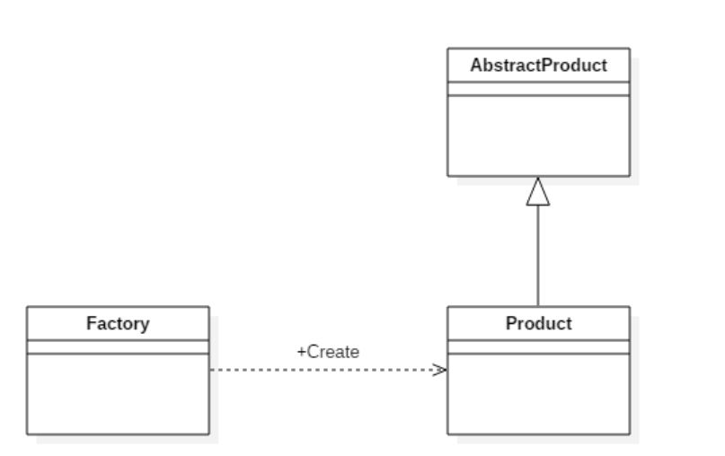
图 1 简单工厂同意UML图
代码框架：
/**
* <p>任务一</p>
* 1、参考简单工厂通用UML图，给出代码框架（基本代码框架）
* @since JDk 1.8.0
* @data 2021/3/21
* @version V1.0.0
*/
public class Test01 {
public static void main(String[] args) {
/*
* Test：
* 简单工厂创建对象测试
* 1. 声明产品对象等待接收 想要得到的产品对象
* 2. 通过工厂类中的getProduct("ProductA")方法获取具体产品对象
* 3. getProduct("ProductA")方法中传入指定需要的对象ProductA
* 4， 通过多态返回得到ProductA具体对象
*/
AbstractProduct product;
product = Factory.getProduct("Product");
product.methdDiff();
}
}
//产品抽象，如果需要不同的产品，实现产品抽象接口即可
abstract class AbstractProduct{
//抽象产品中的抽象方法
public abstract void methdDiff();
}
// ProductA 产品实现抽象产品 得到具体的ProductA
class Product extends AbstractProduct{
// Product 具体实现抽象方法，表明自身产品类别
public void methdDiff() {
System.out.println("This is Product");
}
}
/*
* 简单工厂类，复制生成需要的产品对象
*简单工厂类提供一个获取具体产品对象的静态方法getProduct(),通过getProduct()得到需要的产品对象
*/
class Factory{
//获取指定产品对象
public static AbstractProduct getProduct(String productType) {
AbstractProduct abstractProduct = null;
if(productType.equalsIgnoreCase("Product")) {
abstractProduct = new Product();
}
return abstractProduct;
}
}
测试截图：
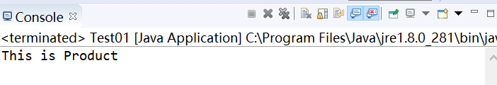
图 2任务一截图

二、使用这个框架，完成书P41的4、5题（提供系统构建的UML图，代码框架，测试截图和必的文字描述）

1、41页4题
UML图：
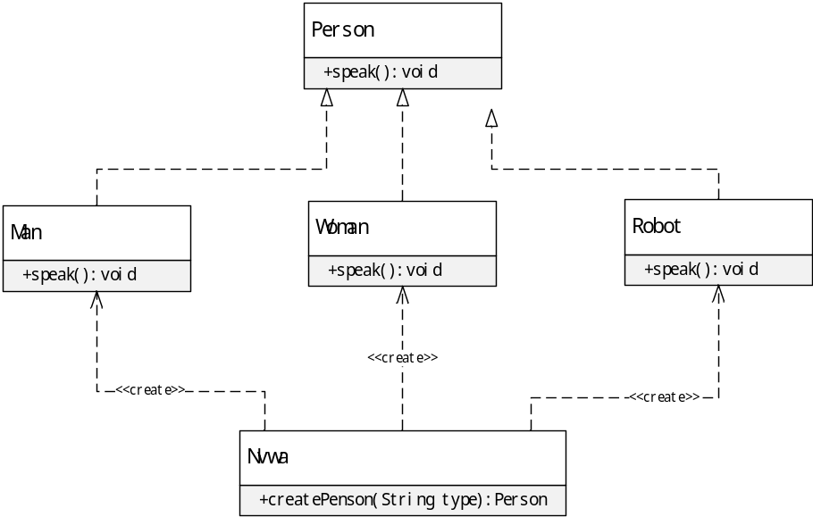
图 3 P41的4题目UML图
代码框架：
/**
* <p>任务一</p>
* 2. P41的4题
* @since JDk 1.8.0
* @data 2021/3/21
* @version 1.0.0
*/
public class Test01 {
public static void main(String[] args) {
Person manPerson = Nvwa.createPenson("M");
Person womanPerson = Nvwa.createPenson("W");
Person robotPerson = Nvwa.createPenson("R");
manPerson.Speak();
womanPerson.Speak();
robotPerson.Speak();
}
}
//产品的抽象接口
abstract class Person {
// 产品的抽象方法，由具体的产品类去实现
public void Speak() {};
}
// 男人实现女娲抽象类/
class Man extends Person{
// 实现方法
public void Speak() {
System.out.println("女娲造了男人,我是一个男人");
};
}
//女人实现女娲抽象类
class Woman extends Person{
//实现方法
public void Speak() {
System.out.println("女娲造了女人,我是一个女人");
};
}
//机器人实现女娲抽象类
class Robot extends Person{
//实现方法
public void Speak() {
System.out.println("女娲造了机器人,我是一个机器人");
};
}
//女娲造人工厂类
class Nvwa {
public static Person createPenson(String type) {
Person person = null;
if(type.equalsIgnoreCase("M")) {
person = new Man();
}
if(type.equalsIgnoreCase("W")) {
person = new Woman();
}
if(type.equalsIgnoreCase("R")) {
person = new Robot();
}
return person;
}
}
测试截图：
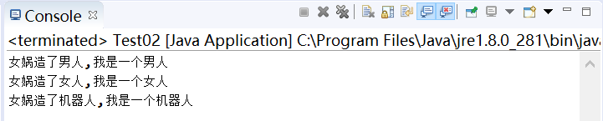
图 4 P41的4题测试截图
文字描述：
其中，Nvwa类充当工厂类，其中定义了工厂方法 createPenson(),Person 充当抽象产品类，定了了抽象产品类的方法Speak()，Man，Woman，Robot充当具体产品类

2、41页5题
UML图：
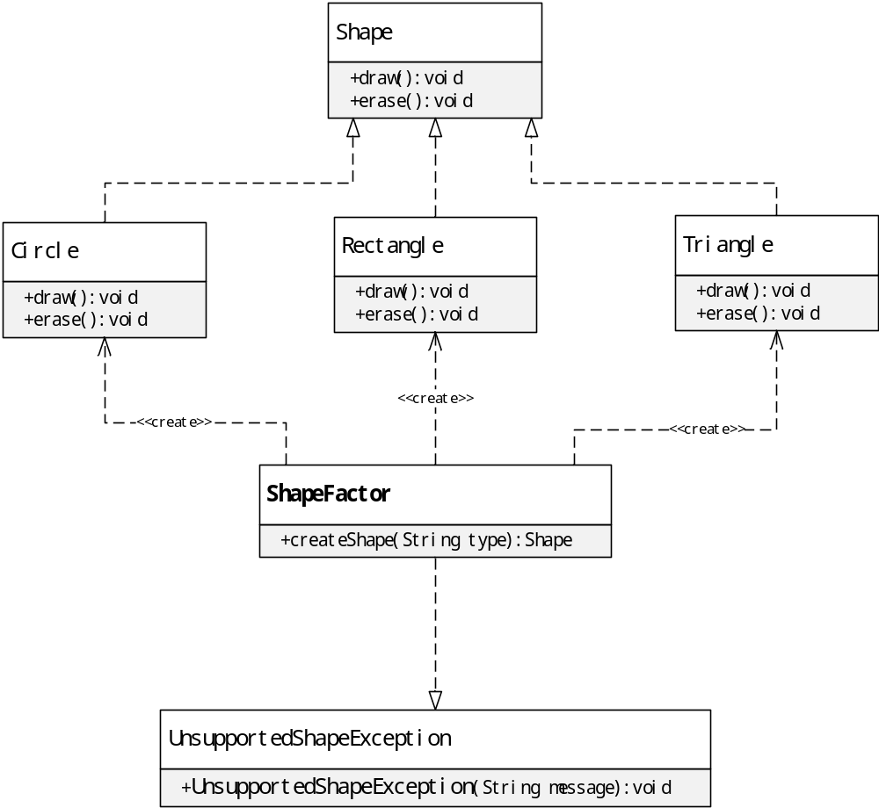
图 5 P41的5题目UML图
代码框架：
/**
* <p>任务一</p>
* 2. P41的5题
* @since JDk 1.8.0
* @data 2021/3/21
* @version V1.0.0
*/
public class Test03 {
public static void main(String[] args) {
Shape circleShape = ShapeFactor.createShape("Circle");
Shape rectangleShape = ShapeFactor.createShape("Rectangle");
Shape triangleShape = ShapeFactor.createShape("Triangle");
circleShape.draw();
circleShape.erase();
rectangleShape.draw();
rectangleShape.erase();
triangleShape.draw();
triangleShape.erase();
System.out.println();
System.out.println("*****错误演示*****");
Shape otherShape = ShapeFactor.createShape("star");
otherShape.draw();
}
}
//绘图工具抽象类
abstract class Shape{
//画图抽象方法
public abstract void draw();
//擦图抽象方法
public abstract void erase();
}
class Circle extends Shape{
//实现画图的具体操作方法
public void draw() {
System.out.println("正在画圆形");
}
//实现擦图的具体方法
public void erase() {
System.out.println("正在擦掉圆形");
}
}
class Rectangle extends Shape{
//实现画图的具体操作方法
public void draw() {
System.out.println("正在画矩形");
}
//实现擦图的具体方法
public void erase() {
System.out.println("正在擦掉矩形");
}
}
class Triangle extends Shape{
//实现画图的具体操作方法
public void draw() {
System.out.println("正在画三角形");
}
// 实现擦图的具体方法
public void erase() {
System.out.println("正在擦掉三角形");
}
}
// 图像创建工厂类
class ShapeFactor{
public static Shape createShape(String drawType) {
Shape shap = null;
try {
if (drawType.equalsIgnoreCase("Circle")) {
shap = new Circle();
} else if (drawType.equalsIgnoreCase("Rectangle")) {
shap = new Rectangle();
} else if (drawType.equalsIgnoreCase("Triangle")) {
shap = new Triangle();
} else {
throw new UnsupportedShapeException("不支持绘制" + drawType + "图形");
}
} catch (UnsupportedShapeException e) {
System.out.println(e.getMessage());
}
return shap;
}
}
// 自定义绘图几何图形不支持异常
class UnsupportedShapeException extends Exception{
private static final long serialVersionUID = 1L;
public UnsupportedShapeException(String massage) {
super(massage);
}
}
测试截图
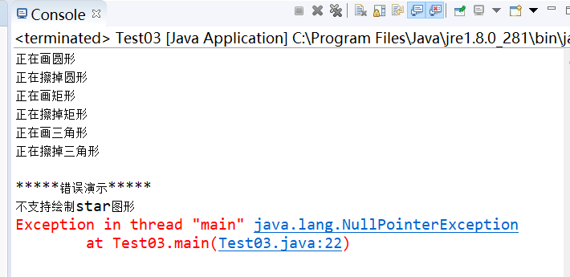
图 6 P41的5题目测试截图
文字描述：
其中，ShapeFactor类充当工厂类，其中定义了工厂方法 createShape(),Person 充当抽象产品类，定了了抽象产品类的方法draw()和erase()，Circle和Rectangle、Triangle充当具体产品类

任务二

一、参考，给出代码框架
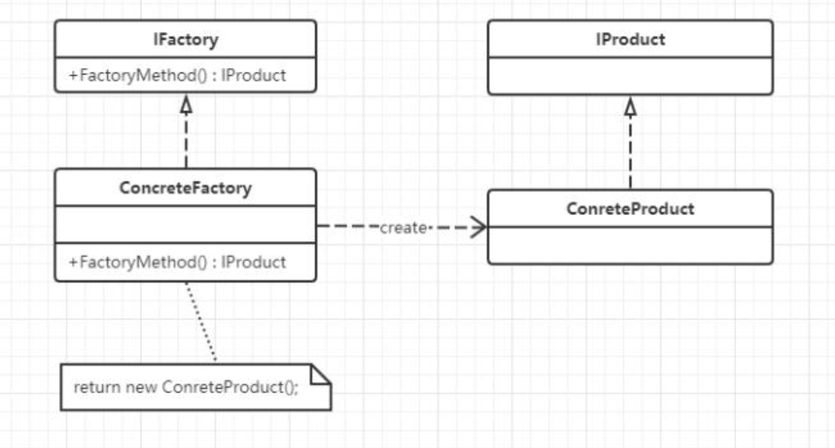
图 7 P41工厂方法的通用UML图
代码框架：
/**
* <p> 任务二 </p>
* 1. 工厂方法UML图代码框架
* @since JDk 1.8.0
* @data 2021/3/21
* @version V1.0.0
*/
public class Test04 {
public static void main(String[] args) {
/*
* Test:
* 1. 声明产品对象用于接收通过工厂模式创建的具体产品对象、
* 2. 通过具体产品工厂类获取具体产品的对象
* 3. 产品调用测试方法进行验证
*/
IProduct iProduct;
IFactory iFactory = new ConcreteFactory();
iProduct = iFactory.FactoryMethod();
iProduct.play();
}
}
// 定义抽象IProduct类
abstract class IProduct{
// 定义一个抽象方法
public abstract void play();
}
// 具体实现ConreteProduct的类
class ConreteProduct extends IProduct{
// 实现抽象方法进行测试
@Override
public void play() {
System.out.println("This is ConreteProduct");
}
}
// 工厂方法工厂抽象类
abstract class IFactory{
// 生成获取Product对象
public abstract IProduct FactoryMethod();
}
// 产品具体的工厂模式
class ConcreteFactory extends IFactory{
// 获取具体产品对象
public IProduct FactoryMethod() {
return new ConreteProduct();
}
}
测试截图：
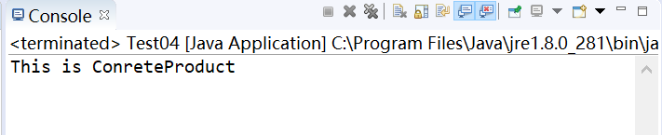
图 8 任务二工厂方法的测试截图

二、完成书P55 4-5题（提供系统设计的UML图，代码框架，测试结果和必要的文字描述）

1、P55 4题
UML题:
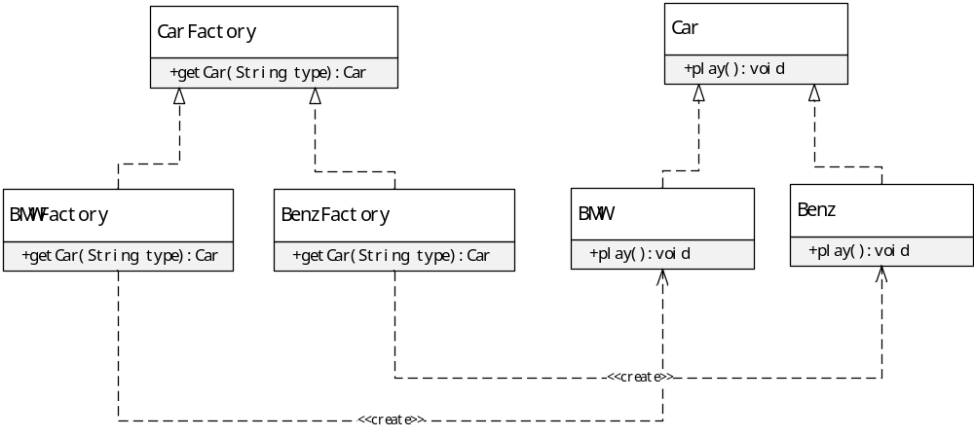
图 9 P55的4题目UML图
代码框架：
/**
* <p> 任务二 </p>
* 1. P55页第4题
* @since JDk 1.8.0
* @data 2021/3/21
* @version V1.0.0
*/
public class Test05 {
public static void main(String[] args) {
/*
* Test:
* 1. 通过具体汽车工厂生产对应的汽车
* 2. 生产成功的汽车品牌进行测试
*/
Car bmwCar = new BMWFactory().getCar();
Car benzCar = new BenzFactory().getCar();
bmwCar.play();
benzCar.play();
}
}
// Car抽象类
abstract class Car{
// 抽象测试方法
public abstract void play();
}
// 宝马车
class BMW extends Car{
public void play() {
System.out.println("BMW 生产成功");
}
}
// 奔驰
class Benz extends Car{
public void play() {
System.out.println("Benz 生产成功");
}
}
// 汽车工厂抽象类
abstract class CarFactory{
// 获取car对象抽象方法
public abstract Car getCar();
}
// BMW工厂类
class BMWFactory extends CarFactory{
public Car getCar() {
return new BMW();
}
}
// Benz工厂类
class BenzFactory extends CarFactory{
public Car getCar() {
return new Benz();
}
}
测试结果：
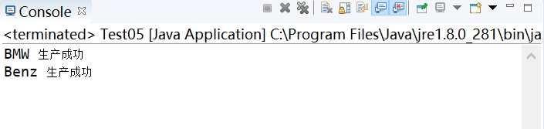
图 10 P55的4题目测试截图
文字描述：
其中，Car充当抽象产品，其子类BMW和Benz充当具体产品: CarFactory 充当抽象工厂，其子类BMWFactory和BenzFactory充当具体工厂。

2、P55 5题
UML题:
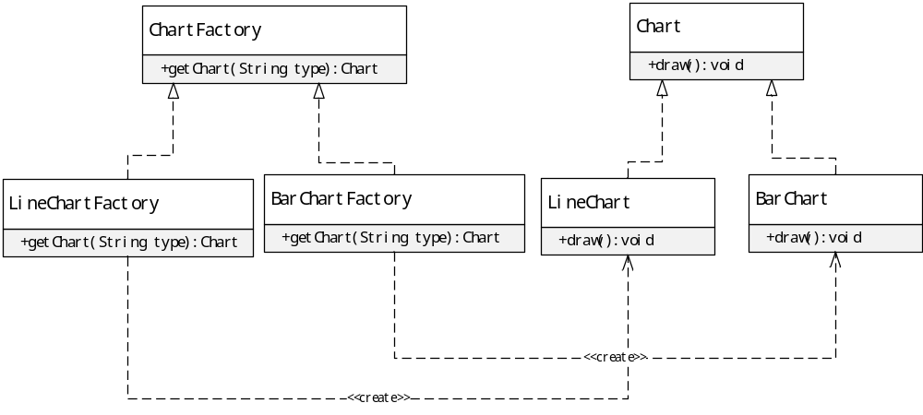
图 11 P55的5题目UML图
代码框架：
/**
* <p> 任务二 </p>
* 1. P55页第5题
* @since JDk 1.8.0
* @data 2021/3/21
* @version V1.0.0
*/
public class Test06 {
public static void main(String[] args) {
/*
* Test:
* 1. 通过具体图像生成器获取对应图形对象
* 2. 用得到图形生成器进行绘制
*/
Chart lineChart = new LineChartFactory().getChart();
Chart berChar = new BarChartFactory().getChart();
lineChart.draw();
berChar.draw();
}
}
// 图像抽象类
abstract class Chart{
// 绘图抽象方法
public abstract void draw();
}
// 柱状图
class LineChart extends Chart{
// 绘制柱状图
public void draw() {
System.out.println("绘制柱状图");
}
}
// 曲线生成器
class BarChart extends Chart{
// 绘制曲线图
public void draw() {
System.out.println("绘制曲线图");
}
}
// chart 抽象工厂
abstract class ChartFcatory{
// 获取具体Chart对象
public abstract Chart getChart();
}
// 直线生成器工厂
class LineChartFactory extends ChartFcatory{
// 获取直线生成器对象
public Chart getChart() {
return new LineChart();
}
}
// 曲线生成器工厂
class BarChartFactory extends ChartFcatory{
// 获取曲线生成器对象
public Chart getChart() {
return new BarChart();
}
}
测试结果：
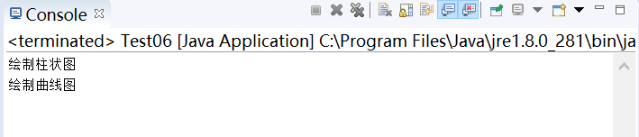
图 12 P55的5题目测试截图
文字描述：
其中，Chart充当抽象产品，其子类LineChart和BarChart充当具体产品: ChartFactory充当抽象工厂，其子类LineChartFactory和BarChartFactory充当具体工厂。

